MEDIENINFORMATION
Würth Elektronik bei der International Vertical Farming & New Food Systems Conference and Exhibition
Einfluss von Licht auf bestimmte Pflanzeneigenschaften
Waldenburg, 8. September 2021 – Würth Elektronik bietet spezielle LEDs und das dazugehörige biologische Wissen für die gezielte Beleuchtung von Pflanzen an. Das Unternehmen unterhält eine eigene Forschungsabteilung zum Horticulture Lighting und versteht sich als technologischer Enabler in diesem Bereich. Deshalb präsentierte Alexander Gerfer, CTO der Würth Elektronik eiSos Gruppe, die Fortschritte auf der International Vertical Farming & New Food Systems Conference and Exhibition, die am 2. und 3. September 2021 in München stattfand.
Mit eigenen Biologen und Agrarwissenschaftlern im Team und Kooperationen beispielsweise mit der TU München hat Würth Elektronik eine Sonderstellung unter den Anbietern von LEDs. Seit sechs Jahren forscht der Hersteller elektronischer und elektromechanischer Bauelemente intensiv zum Thema der Steuerung des Pflanzenwachstums mithilfe von Lichtrezepten unterschiedlich kombinierter Wellenlängen. In seinem Vortrag teilte Alexander Gerfer die Erkenntnisse seines Horticulture-Teams zu Qualitätsparametern in der Pflanzenzucht und der Erforschung der dazugehörigen „Aktionsspektren“. Je nach Art, ja teilweise je nach Sorte werden individuelle Lichtrezepte benötigt, um einen bestimmten Qualitätsparameter der Pflanze zu fördern und beispielsweise die Bildung bestimmter Stoffe in der Pflanze zu begünstigen. Würth Elektronik unterstützt Unternehmen bei der Entwicklung entsprechender Beleuchtungslösungen.
Nähere Informationen zum Horticulture-Programm von Würth Elektronik unter:
https://www.we-online.com/web/de/electronic_components/produkte_pb/produktinnovationen/we_led_it_grow.php
Nähere Informationen zum Vertical-Farming-Kongress unter:
https://munich2021.vertical-farming.net/

Verfügbares Bildmaterial
Folgendes Bildmaterial steht druckfähig im Internet zum Download bereit: https://kk.htcm.de/press-releases/wuerth/
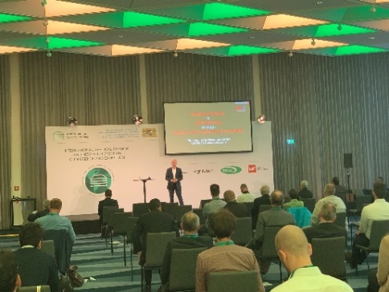Bildquelle: Würth Elektronik  Alexander Gerfer, CTO der Würth Elektronik eiSos Gruppe, während seines Vortrags auf der International Vertical Farming & New Food Systems Conference and Exhibition |   Bildquelle: Würth Elektronik  Alexander Gerfer, CTO der Würth Elektronik eiSos Gruppe

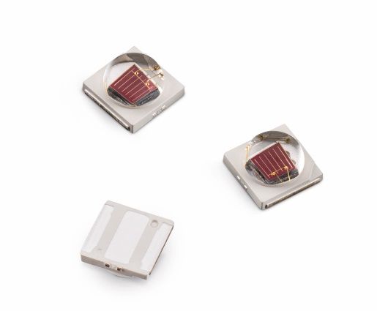  Bildquelle: Würth Elektronik  „WL-SMDC SMT Mono-color Ceramic LED“ ist eine LED, die Würth Elektronik speziell für gartenbauliche Anwendungen entwickelt hat. |   Bildquelle: Würth Elektronik  Diese Beleuchtungseinheit zur individuellen „Fütterung“ von Pflanzen mit bestimmten Lichtrezepten entstand aus einem gemeinsamen Forschungsprojekt von Würth Elektronik mit der TU München.

Über die Würth Elektronik eiSos Gruppe
Die Würth Elektronik eiSos Gruppe ist Hersteller elektronischer und elektromechanischer Bauelemente für die Elektronikindustrie und Technologie-Enabler für zukunftsweisende Elektroniklösungen. Würth Elektronik eiSos ist einer der größten europäischen Hersteller von passiven Bauteilen und in 50 Ländern aktiv. Fertigungsstandorte in Europa, Asien und Nordamerika versorgen die weltweit wachsende Kundenzahl.
Das Produktprogramm umfasst EMV-Komponenten, Induktivitäten, Übertrager, HF-Bauteile, Varistoren, Kondensatoren, Widerstände, Quarze, Oszillatoren, Power Module, Wireless Power Transfer, LEDs, Sensoren, Steckverbinder, Stromversorgungselemente, Schalter, Taster, Verbindungstechnik, Sicherungshalter sowie Lösungen zur drahtlosen Datenübertragung.
Die Verfügbarkeit ab Lager aller Katalogbauteile ohne Mindestbestellmenge, kostenlose Muster und umfangreicher Support durch technische Vertriebsmitarbeitende und Auswahltools prägen die einzigartige Service-Orientierung des Unternehmens.
Würth Elektronik ist Teil der Würth-Gruppe, dem Weltmarktführer für Montage- und Befestigungstechnik. Das Unternehmen beschäftigt 7 300 Mitarbeitende und hat im Jahr 2020 einen Umsatz von 823 Millionen Euro erwirtschaftet.
Würth Elektronik: more than you expect!
Weitere Informationen unter www.we-online.com

Weitere Informationen:  Würth Elektronik eiSos GmbH & Co. KG  Sarah Hurst  Max-Eyth-Straße 1  74638 Waldenburg  Telefon: +49 7942 945-5186  E-Mail: sarah.hurst@we-online.de  www.we-online.com | Pressekontakt:  HighTech communications GmbH  Brigitte Basilio  Brunhamstraße 21  81249 München  Telefon: +49 89 500778-20  Telefax: +49 89 500778-77  E-Mail: b.basilio@htcm.de  www.htcm.de

